Guía de Aprendizaje
Video N° 11
Asignatura: | Educación Física y Salud | Curso |  | Pre Kinder
Profesor o depto: | Departamento de Educación Física y Salud
Unidad Programática: | Unidad 1: Expresión corporal | Guía N° | 15
Semana N° | 18 | Fecha | 20 de Agosto al  27 de Agosto

Objetivo de Aprendizaje:
OA 6. Coordinar con precisión y eficiencia sus habilidades psicomotrices finas en función de sus intereses de exploración y juego.
OA 7. Resolver desafíos prácticos manteniendo control, equilibrio y coordinación al combinar diversos movimientos, posturas y desplazamientos tales como: lanzar y recibir, desplazarse en planos inclinados, seguir ritmos, en una variedad de juegos.
Instrucciones Generales:
Para el correcto desarrollo de esta guía de aprendizaje el estudiante deberá realizar los diferentes ejercicios que se propondrán en el siguiente link: https://youtu.be/xnn7ggXx8XA
Todas las semanas se enviara una capsula con una serie de ejercicios que tendrán que realizar los estudiantes, y luego desarrollar las actividades propuestas en esta guía.
Finalmente deberá autoevaluarse respondiendo las preguntas de la guía con el propósito de saber qué y cuánto aprendió el estudiante. Es importante volver a repasar si no se logra el aprendizaje.
Tiempo de desarrollo para la guía: 30 minutos

I.- ACTIVIDADES DE TRABAJO

aprender de manera divertida y en familia.
una
a
ayudará
nos
preparada
tengo que
sorpresa
Hoy les

Actividad n° 1: Con la ayuda de un adulto ingresa al siguiente link y observa con atención el video para poder realizar uno a uno los pasos del juego que te dejamos a continuación. Motiva y desafía a tu familia a jugar contigo.
https://youtu.be/xnn7ggXx8XA
Recorta las cartillas, el tablero y busca tus fichas favoritas.
¡Comienza a jugar y entrenar al mismo tiempo en Familia!
Materiales necesarios
- Tijeras
- Hojas de papel
- Pegamento
- Y mucha energía…
Actividad n°3. Te invitamos a jugar al EFIPOLY en familia, lee atentamente las instrucciones y comienza a jugar en compañía de tus seres queridos. ¡Anímate!, puedes enviarnos tu foto jugando con tu familia.

¡A JUGAR!

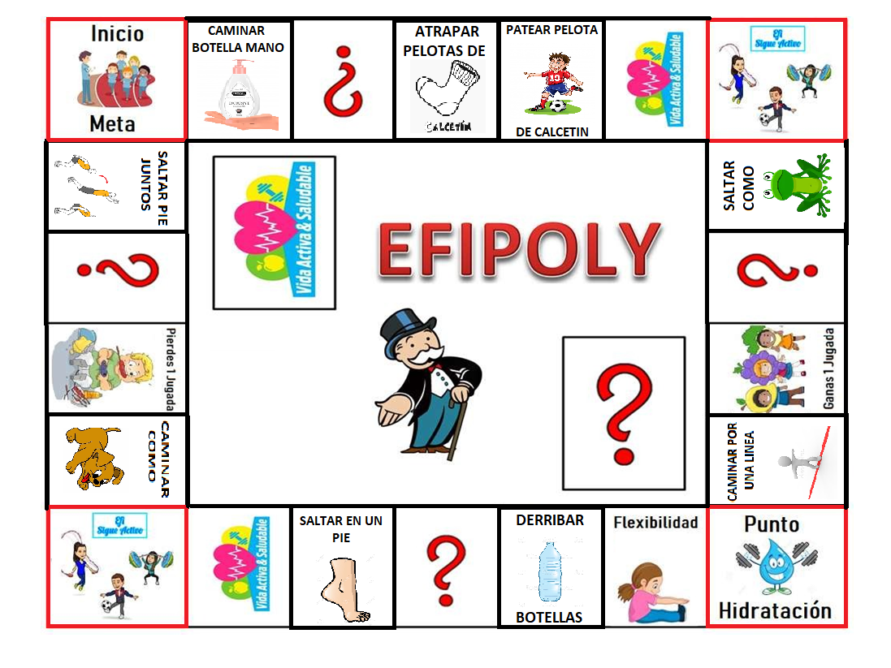

La alimentación saludable es fundamental, GANASTE UNA JUGADA
Tu Resistencia es Excelente, trota sin parar hasta la META
Necesitas un descanso, hidrátate y sigue, Avanza hasta el PUNTO DE HIDRATACIÓN
Felicitaciones alcanzaste el máximo nivel de conocimientos, avanza a la casilla EFI SIGUE ACTIVO
Necesitamos ayuda para activar a tu familia, Avanza hasta la casilla EFI SIGUE ACTIVO
Haz Hecho mucho ejercicio, avanza hasta el PUNTO DE HIDRATACIÓN
Ha sido una semana bastante sedentaria, escoge 1 ejercicio y realízalo
Escoge un familiar y hazlo realizar un ejercicio a tu elección
Tu corazón late muy rápido, avanza hasta la casilla PUNTO DE HIDRATACIÓN
Ayuda a un familiar a ejercitarse, ambos deben escoger 1 ejercicio y ejecutarlo
La práctica de actividad física es primordial, GANASTE UNA JUGADA
Activarse es la consigna, todos escogen un ejercicio y lo realizan
Que ricas las papas fritas, avanza hasta la casilla PIERDES 1 JUGADA.
Activarse es la consigna, todos escogen un ejercicio y lo realizan
Haz jugado muchos VIDEOJUEGOS esta semana, RETROCEDE 1 ESPACIO
Tomate un descanso, guarda esta carta para cuando quieras descansar y no realizar 1 ejercicio.
Hace calor, avanza hasta el PUNTO DE HIDRATACIÓN
Haz comido mucha chatarra esta semana, RETROCEDE 2 CASILLAS

3
¿Por qué es tan importante realizar actividad física?
4
¿Por qué es tan importante lavarnos los dientes?
5
Nombra los elementos que nos sirven para lavarnos los dientes.
6
¿Cuántas veces debo lavarme los dientes al día?

2
¿Por qué es tan importante lavarnos las manos frecuentemente?
1
Nombra 3 alimentos saludables

11
Nombra 2 actividades que NO sean parte de una vida activa
12
Nombra 1 deporte que conozcas
10
Nombra 3 alimentos NO Saludables
9
Nombra 3 actividades que te sirvan para ejercitarte.
17
Nombra 2 actividades que sirvan para mantener tu higiene personal
18
¿Cuál es la comida más importante del día?
16
¿Las bebidas gaseosas son saludables? ¿Por qué?
15
¿Cuánta agua debes tomar cada día?
14
¿Es importante tomar agua cada día? ¿Por qué?

8
¿Qué es la alimentación saludable?

13
¿Por qué es importante dormir adecuadamente cada noche?
7
¿Qué es la comida chatarra?

RESPUESTAS
1. Frutas, Verduras, Lácteos, Legumbres, etc.
2. Para sacar todos los virus y bacterias que quedan en las manos luego de jugar.
3. Para tener huesos y músculos fuertes, y así crecer sanos.
4. Para mantener un buen aseo en nuestra boca, y eliminar la placa bacteriana.
5. Cepillos de dientes, pasta dental y agua.
6. Después de cada comida.
7. Comida que tiene mucha azúcar y grasa, y nos hace mal para nuestro cuerpo.
8. Comer alimentos que tengan muchos nutrientes y nos ayuden a estar sanos.
9. Andar en bicicleta, jugar al futbol, correr, saltar la cuerda, etc.
10. Papas fritas, hamburguesas, bebidas, completos, churrascos, etc.
11. Ver televisión, jugar videos juegos, jugar en el celular.
12. Futbol, basquetbol, voleibol, etc.
13. Para descansar nuestro cuerpo y reponer energías.
14. Si. Porque nos ayuda a mantenernos hidratados y sin sed.
15. Entre 5 a 6 vasos diarios.
16. No. Porque contienen mucha azúcar.
17. Lavarse las manos, lavarse los dientes, bañarse, cambiarse de ropa, etc.
18. El desayuno.

INSTRUCCIONES
OBJETIVO DEL JUEGO: El objetivo del juego es convertirse en el jugador que complete primero 10 vueltas al recorrido completo del tablero (Cada grupo familiar decide la cantidad de vueltas, el ideal es de 5 vueltas hacia arriba como mínimo).
EL EQUIPO: El equipo se compone de un tablero y 36 cartas para los espacios de Pregunta (18) y Vida Activa y Saludables (18). En la casa cada jugador debe seleccionar una ficha para jugar (objetos pequeños), además de utilizar un dado (pueden utilizar aplicaciones de celular que tienen simuladores de dados, o simplemente confeccionarlo).
PREPARACIÓN: Se coloca el tablero sobre la mesa, colocando las cartas de preguntas y Vida Activa y Saludable con la cara principal hacia abajo, en los espacios destinados en dicho tablero. Cada jugador selecciona u ficha de juego para ir avanzando y marcando su posicion en los espacios del tablero.
EL JUEGO: Cada jugador utiliza el dado por turno. El jugador que logra el mayor numero al lanzar el dado comienza el juego. Despues de colocar el dado en la casilla “INICIO”, el jugador lanza el dado nuevamente y avanza en el sentido de las manecillas del reloj (sentido horario), el numero de casillas que indica el dado. Cuando ha terminado la jugada, le entrega el turno al jugador de su izquierda. Las fichas quedan en los espacios que han ocupado y siguen avanzando a partir de dicho punto cuando le toca el turno de nuevo a cada jugador. Pueden quedar a la vez dos o mas fichas en el mismo espacio. Según sea el espacio que va a parar su ficha, el jugador estará obligado a realizar la actividad física propuesta en dicho espacio o sacar una carta de Pregunta o Vida Activa y Saludable.
ACTIVIDADES EN EL TABLERO: Cada vez que un jugador caiga en una casilla de actividad física, deberá realizar esa acción durante 45 segundos. Las actividades en el tablero se describen a continuación:
SALTAR CON LOS PIES JUNTOS: El estudiante deberá saltar por la habitación manteniendo los pies juntos, en cualquier dirección.
CAMINAR COMO PERRO: El niño deberá desplazarse por todo el lugar de forma cuadrupeda, caminando usando sus cuatro extremidades.
SALTAR EN UN PIE: El niño/a deberá saltar usando su pie hábil, en el caso que se canse, podrá usar el otro pie.
DERRIBAR BOTELLAS: El niño/a deberá derribar botellas o conos de confort, usando pelotas de calcetines.
CAMINAR POR UNA LINEA: El niño/a deberá caminar por sobre una linea marcada en el piso, tambien se puede usar una sabana o toalla.
SALTAR COMO RANA: El niño/a deberá saltar como rana por toda la habitación, haciendo que sus manos toquen el suelo en cada salto.
PATEAR PELOTAS DE CALCETINES: El niño/a deberá patear las pelotas de calcetines, las cuales dispondremos en el piso d enuestra habitación.
ATRAPAR PELOTAS DE CALCETINES: Tendremos que lanzarle al niño/a pelotas de calcetines, las cuales el deberá atrapar.
CAMINAR CON LA BOTELLA EN LA MANO: El niño/a deberá tomar una botella que contenga un poco de agua, la ubicará en su palma, la que deberá estar estirada, y luego caminar por toda la habitación.
FLEXIBILIDAD: El niño/a deberá sentarse en el piso, estirar las rodillas y luego tendrá que intentar tocar con sus manos, la punta de sus pies.
META: Cada vez que la ficha de un jugador va a parar o pasa sobre el espacio “meta”, realiza 1 vuelta.
LLEGADA A LOS ESPACIOS DE “PREGUNTA” O “VIDA ACTIVA Y SALUDABLES”: Cuando ello ocurre, el jugador saca la carta de encima de la baraja que se indique, y luego se seguir las instrucciones impresas en la misma, la vuelve a poner cara abajo debajo de dicha baraja. Con respecto a la casilla “Preguntas” si el jugador responde de forma erronea la respuesta a las preguntas realizadas, debe seleccionar una actividad física a elección y realizarla de forma obligatoria.
LLEGADA A LOS ESPACIOS DE “PIERDES 1 JUGADA” O “GANAS 1 JUGADA”: Cuando esto ocurra el jugador simplemente perderá 1 turno o tendrá una jugada extra para avanzar.
LLEGADA AL ESPACIO “EFI SIGUE ACTIVO”: Cuando esto ocurra aquel jugador que cae sobre esta casilla se transformará en un Docente, y deberá seleccionar una Actividad Física para todos los jugadores, los cuales estarán obligados a realizar dicha actividad para poder continuar el juego.
LLEGADA AL ESPACIO “PUNTO DE HIDRATACIÓN”: Cuando esto ocurra, el jugador que cae en dicha casilla puede tomar un descanso e hidratarse para continuar en su siguiente jugada (lo cual no quita que si un jugador quiere hidratarse durante el juego, lo pueda hacer).
GANADOR(A): Gana aquel jugador que logra la cantidad de 10 vueltas (o lo acordado por familias, el ideal es acordar una cantidad de vueltas mayor a 5 como principiantes y mayor a 10 para aquellos que se encuentren preparados fisicamente).
OTRA OPCION DE JUEGO CORTO
EL JUEGO CON LIMITE DE TIEMPO: antes de empezar, se establece una hora de termino del juego, al llegar a dicha hora aquel jugador que tenga mas vueltas al tablero será el ganador.

III.- AUTOEVALUACIÓN DE LAS ACTIVIDADES DE TRABAJO
Al finalizar las actividades escribe o dibuja en cada recuadro lo que se te pregunta.

Rojo: No logré realizar las actividades. Escribe o dibuja los juegos que no pudiste realizar.
Amarillo: Logré realizar sólo algunas actividades. Escribe o dibuja los juegos que te costaron realizar.
Verde: Logré realizar todas las actividades. Escribe o dibuja los juegos que realizaste sin dificultad.
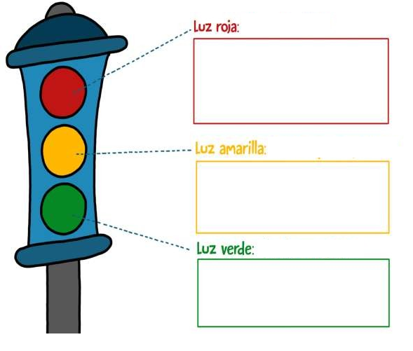
rodrigo.perez@marygraham.cl
psicmotricidadmarygraham@gmail.com

